**Четверг 14.05.2020 г.**

Предлагаю Вам поговорить с детьми о реке Волге.

**Беседа «Волга — русская река»**

**Цель:**

* Формировать представление о реке, как богатстве нашей природы, нашего города;
* Воспитывать в детях радость от того, что они живут в красивом городе, на берегу знаменитой реки Волга;
* Развивать связную речь через составление описательных рассказов.

Ребята, все вы знаете, что живем мы в селе.

 Великая река Волга, стержень земли русской. А почему ее так люди назвали? А потому что она большая, полноводная. Людей, которые проживают на Волге, называют волжане. А что можно сказать «волжский»? Это волжский (пекарь, хлеб, берег…); волжская (рыба, регата, красота); волжские (ночи, песни, леса …).

Река Волга появилась очень давно, в древние времена. Сейчас она одна из самых крупнейших рек в мире, воды ее тянутся далеко – далеко. Наша Волга местами так широка, что с трудом виден другой берег.

 Река Волга – водоем. Почему? (от слова – вода). Какие водоемы вы еще знаете? (океан, море, озеро, пруд, ручей). Одни водоемы бывают естественными – они созданы самой природой. Другие – искусственными – их создал человек.

 У каждой реки есть начало – его называют истоком. Место, где река впадает в другую реку, озеро или море – называют устье. Вот наша река Волга впадает в Каспийское море. А у Волги много притоков, одним из которых является река Донховка.

Как я уже говорила, волжские воды тянутся далеко – далеко. На ее берегах стоят такие города как Тверь, Саратов, Ярославль, Самара, Нижний Новгород, Казань, Ульяновск. Волгоград, Астрахань.

 А как мягко и плавно течет наша Волга. Какие чувства пробуждаются в душе человека, когда он смотрит на поля, леса, реку – тревожно ему или спокойно? Печально или радостно? (размышления детей).

 В нашем селе нет ни водопадов шумных, ни тропических джунглей. Ведь подводный мир нашей Волги очень богат. Скажите, а какая рыба водится у нас в реке?

Лето – замечательная пора. Вы обязательно побываете на Волге с родителями. Природа встретит щебетанием птиц, угостит вкусными ягодами грибами, порадует яркими красками цветов, стрекотанием кузнечиков и гудением пчел.

Только надо помнить, что даже в самом маленьком растении, рыбке, насекомом нужно видеть красоту и силу природы – к этому всему следует относиться бережно, с любовью, добром. Ведь бывают случаи, когда некоторые люди причиняют вред природе, нарушают элементарные правила бережного отношения к ней. Ребята, что надо делать, чтобы наша Волга с ее берегами всегда оставались чистыми и красивыми. (Ответы детей).

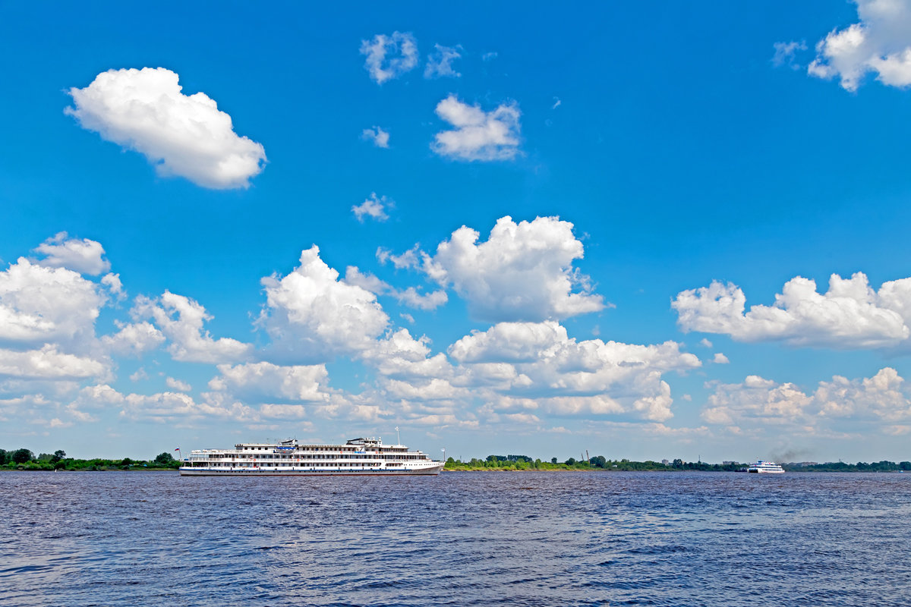

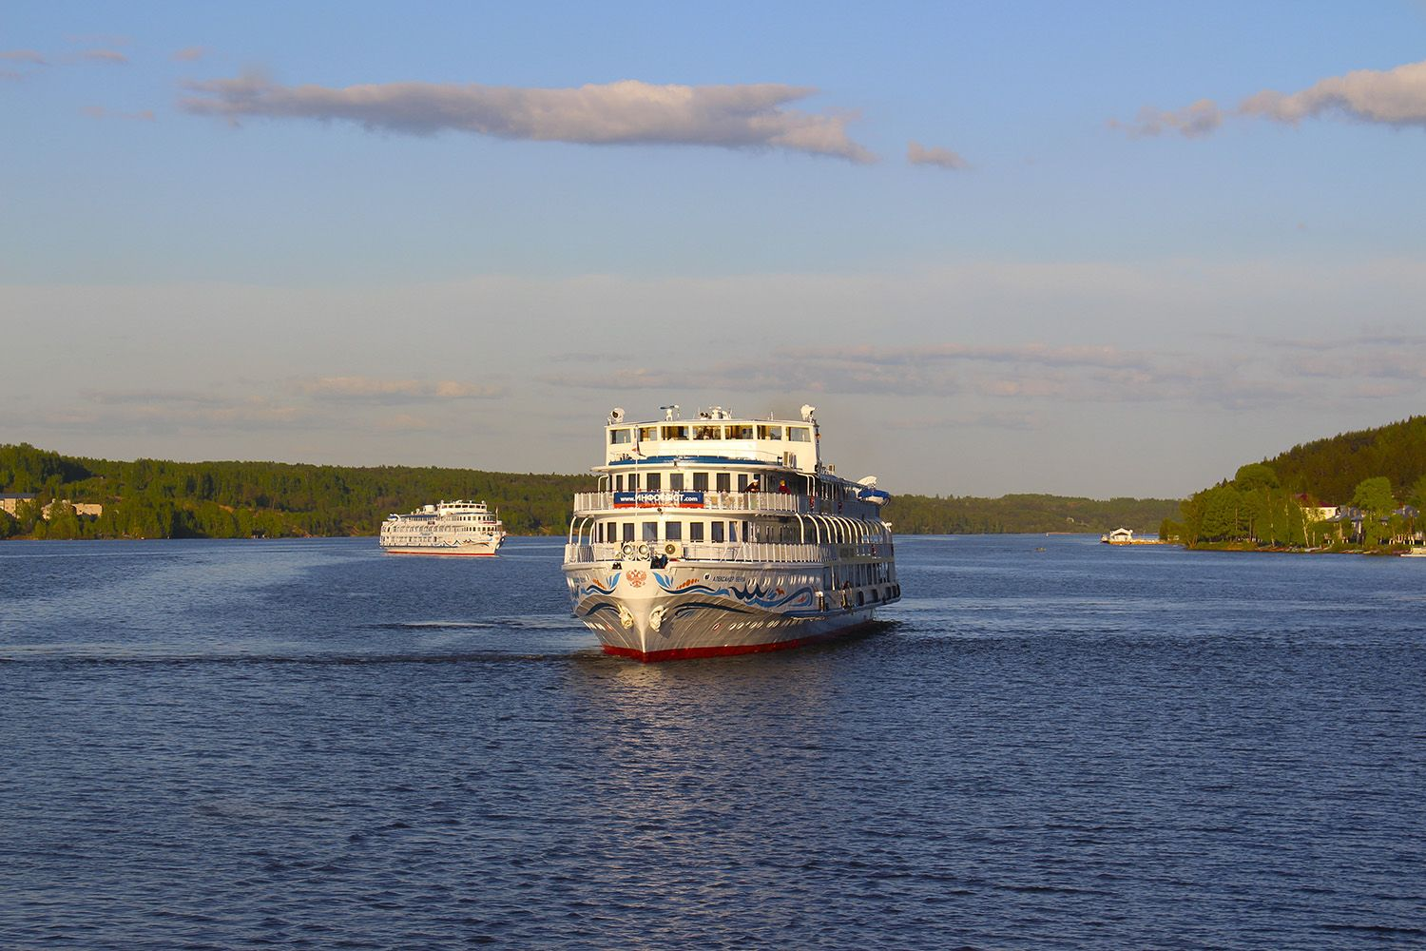

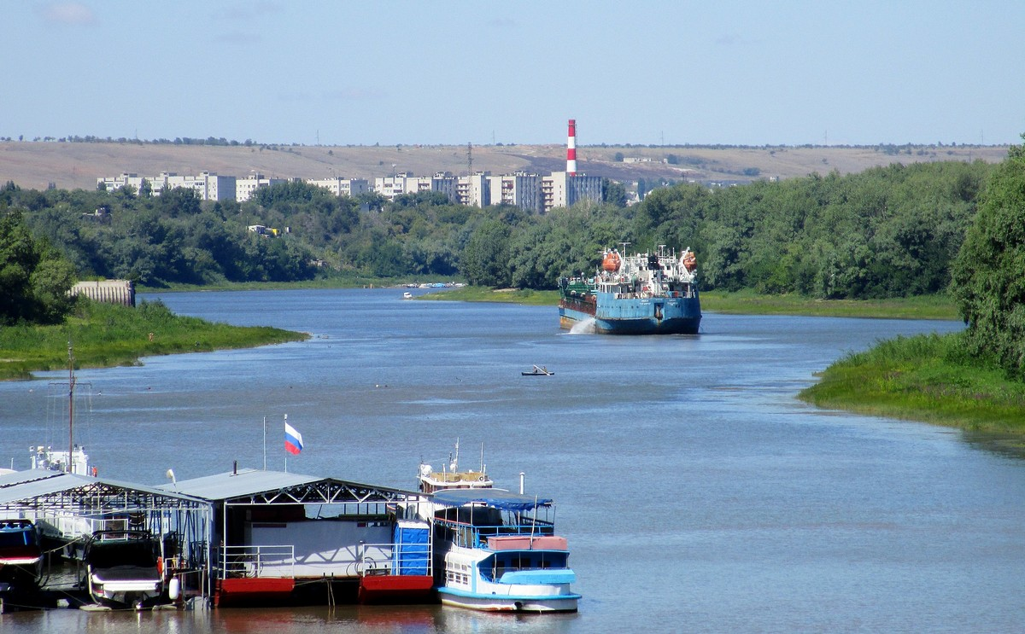

**1.Речевое развитие.**

Чтение русской народной сказки «Бычок- чёрный бочок, белые копытца».

Ребята, любите ли вы слушать сказки?

–Сегодня я познакомлю вас с русской народной сказкой «Бычок черный бочок, белые копытца». Приготовьтесь слушать.

***Чтение русской народной сказки «Бычок – черный бочок, белые копытца».***

Жили-были муж да жена, и была у них дочка – Нюрочка-девчурочка.

Приходят к ним раз подружки и просят:  
— Отпустите с нами Нюрочку-девчурочку в лес – по грибы, по ягоды!

Мать да отец говорят:  
—Ступайте, только не потеряйте её в лесу: она у нас маленькая – заблудится, одна дороги домой не найдёт.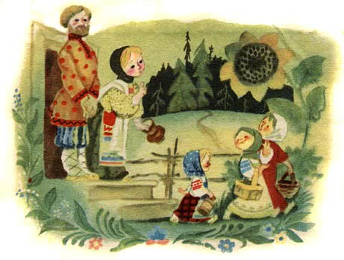  
—Мы её не потеряем!

Вот подружки и пошли в лес. Стали в лесу собирать грибы да ягоды и разбрелись в разные стороны. Разбрелись, да и потеряли Нюрочку-девчурочку. Осталась она в лесу одна-одинёшенька и стала плакать.

А в это время шла мимо Баба Яга, костяная нога. Увидела она Нюрочку-девчурочку, схватила её и потащила в свою избушку на курьих ножках.

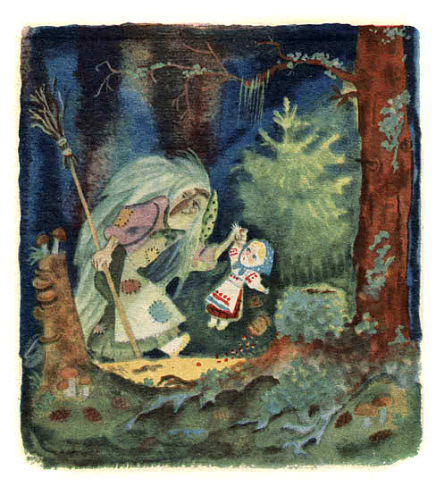

Притащила и говорит:  
—Будешь теперь на меня работать! Печку топи, дрова руби, воду носи, пряжу пряди, избу мети!

Стала Нюрочка-девчурочка жить у Бабы Яги. Баба Яга с утра до ночи работать её заставляла, досыта не кормила, ругала-бранила. Вот раз Баба Яга ушла из избушки, а Нюрочка-девчурочка сидит у окошка, пряжу прядёт, сама горько плачет.

Бегут мимо овцы:  
—Бе-бе-бе! О чём девочка так горько плачешь?  
—Как же мне, овечки, не плакать! Меня Баба Яга домой не пускает, досыта не кормит, бранит-ругает, целый день работать заставляет.

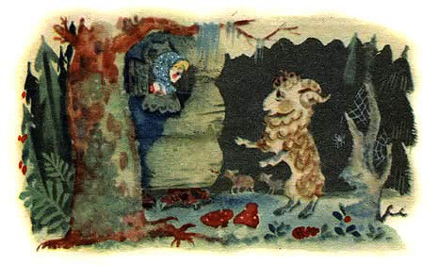

Баран говорит:  
—Садись на меня, я тебя домой увезу!

Села Нюрочка-девчурочка на барана – он и побежал, а овечки за ним. Вернулась Баба Яга в избушку, хватилась – нету Нюрочки-девчурочки!

Села она в ступу, пустилась в погоню. Пестом погоняет, помелом след заметает.

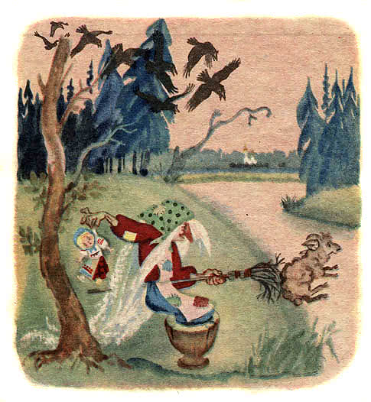

Догнала барана, отняла Нюрочку-девчурочку и притащила назад в свою избушку на курьих ножках. Опять заставила её работать с утра до ночи, опять стала ругать-бранить. Сидит раз Нюрочка-девчурочка на крыльце, прядёт пряжу да плачет.

Бегут мимо козы:  
—Ме-ме-ме! О чём, девочка, плачешь?  
—Как же мне козочки не плакать! Меня Баба Яга домой не пускает, бранит-ругает…

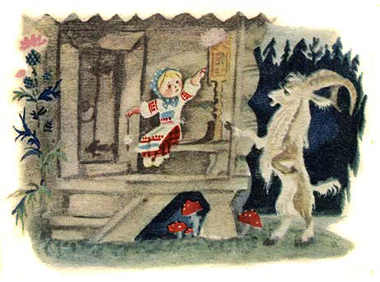

Козёл говорит:  
—Садись на меня, я тебя увезу от Бабы Яги!

Села Нюрочка-девчурочка на козла, он и побежал. Да не очень быстро бежал: Баба Яга его догнала, Нюрочку-девчурочку отняла и опять притащила в избушку. Как Баба Яга ушла, Нюрочка-девчурочка вышла на крылечко, села на ступеньки, сидит горюет.

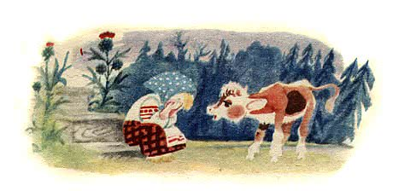

Идёт мимо стадо коров да телят, а позади всех бычок – чёрный бочок, белые копытца.

Спрашивает он Нюрочку-девчурочку:  
—Му-му-му! О чём горюешь?  
—Как же мне, бычок – чёрный бочок, не горевать! Меня Баба Яга к себе утащила, домой не отпускает, бранит-ругает, без отдыха работать заставляет.  
—Садись на меня, я тебя домой увезу!  
—Где тебе, бычок – чёрный бочок! Меня баран увозил – не увёз, козёл увозил – не увёз, а ты и вовсе не увезёшь: не умеешь быстро бегать.  
—Баран не увёз, козёл не увёз, а я увезу, только держись крепче за мои рожки!

Вот Нюрочка-девчурочка уселась на бычка и ухватилась за его рожки! Бычок – чёрный бочок, белые копытца головой тряхнул, хвостиком махнул и побежал. А Баба Яга хватилась – Нюрочки-девчурочки опять нет!

Села Баба Яга в ступу, пестом погоняет, сама покрикивает:  
—Сейчас догоню! Сейчас схвачу! Домой притащу, никогда не отпущу!

Подлетела – того гляди, схватит…

А бычок-чёрный бочок скорее к грязному болотцу.

Только Баба Яга подлетела да из ступы выскочила, бычок и стал по болотцу задними ногами бить: забрызгал Бабу Ягу с ног до головы грязью, все глаза ей залепил.

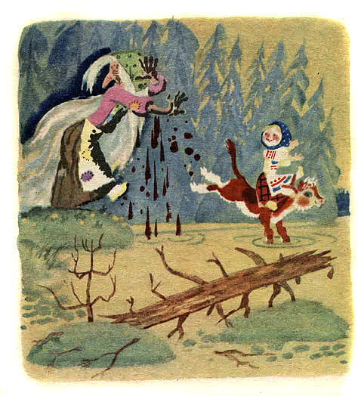

Пока Баба Яга глаза протирала да брови прочищала, бычок – чёрный бочок прибежал в деревню, постучал рожками в окошко и кричит:  
—Му-му! Выходите скорее: я вашу Нюрочку-девчурочку от Бабы Яги привёз!Вышли отец и мать, стали свою дочку обнимать, целовать, стали бычка благодарить:  
—Спасибо тебе бычок – чёрный бочок, белые копытца, острые рожки!

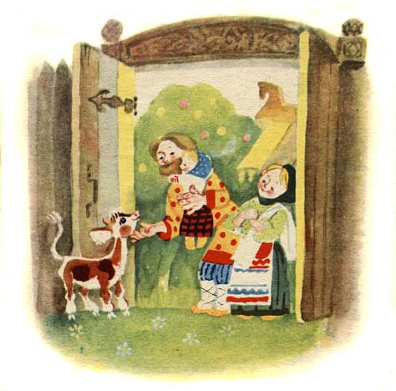

Вопросы:

–Ребята, вам понравилась сказка?

–Кто назовёт героев сказки?

–Как звали девочку в сказке?

–Куда она пошла с подружками?

–Что с ней случилось в лесу?

–Кто забрал Нюрочку?

–Какая Баба Яга по характеру?

–Кто хотел помочь девочке убежать от Бабы Яги?

–Получилось у овечек и коз спасти Нюрочку?

–А кто вернул девочку домой?

–Какими были овцы, козы и бычок?

–А какая Баба Яга?

–Что победило в сказке – добро или зло?

–Почему победило добро?

–Рады ли были родители Нюрочки, что она вернулась домой?

**2.Музыкальная деятельность.**

Тема: Игра с цветными флажками.

Цель: учить выполнять музыкально- ритмические движения под музыку.

Предлагаю вашим детям выполнить ритмические движения с цветными флажками под любую русскую народную мелодию.